**רשימת הצפייה של ארגון "מפגש"**

ההמלצות נכתבו על ידי מחמוד מונה מחנות הספרים "Educational Bookshop" שבירושלים

גורלותיהם של העם היהודי והעם הפלסטיני קשורים זה בזה לבלי הפרד. זו הסיבה שארגון "מפגש" רואה חשיבות רבה בהיכרות מעמיקה עם הסיפורים ועם נקודות המבט של כל מי שעתידים לחיות זה לצד זה על אדמת הארץ. בעת הצפייה בסרטים אלה אנו מעודדים אתכם לתרגל גמישות מחשבתית ולשאוף להבין השקפות עולם שונות ולהתמודד איתן, גם כאשר אלה מאתגרות את הערכים ואת האמונות שלכם.

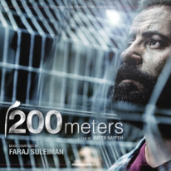**200 מטר** (2020, זמין ב[נטפליקס](https://www.netflix.com/il-en/title/81443440))

"תיעוד אמיתי ומרתק של מציאות החיים של משפחה פלסטינית אחת. בני הזוג שבמוקד הסרט חיים משני צידיה של גדר ההפרדה וכפופים למערכת היתרי העבודה חסרת ההיגיון, נקלעים יום אחד למסע עקלקל, שחלקו טרגדיה וחלקו קומדיה. אף סרט אחר לא הצליח לייצג בצורה מוחשית כל כך את השפעת הכיבוש הצבאי על חיי השגרה של הפלסטינים". *לחצו כאן כדי להוריד חומר עזר ונקודות לדיון בעקבות הסרט, מטעם ארגון מפגש*.

**עומאר** (2013, זמין ב[נטפליקס](https://www.netflix.com/il-en/title/70285669))

"הסרט, יצירת מופת מאת הבמאי הפלסטיני עטור השבחים האני אבו אסעד, משתמש בסכסוך הישראלי-פלסטיני כתפאורה שמטרתה לחשוף את הדיכוטומיה שבין הונאה למוסר, ואת הרגשות המורכבים הכרוכים בכך. על המסך נרקמת רשת סבוכה של אובדן ואהבה, אמונה ופחד, הונאה ואמת שממחישה לצופה כיצד הכיבוש משחית הן את הנכבש והן את הכובש".

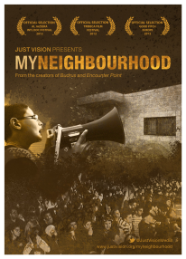**השכונה שלי** (2012, זמין ב[אתר Just Vision](https://justvision.org/myneighbourhood))

"עבור חלקנו, הסיפור של שייח ג'ראח הוא סיפור חדש. אבל בסרט תיעודי זה אנחנו רואים כיצד מוחמד אל-קורד, ילד בן 11 בזמן הסרט, עד לפינוי סבתו מביתה. סרט תיעודי זה מציג בפני הצופה את הצעדים השיטתיים והמגוונים שנוקטת ישראל על מנת לגרש את התושבים הפלסטינים של שייח ג'ראח ולחזק את האחיזה היהודית בשכונה."

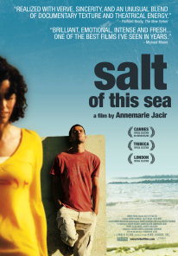**מלח הים הזה** (2008, זמין ב[נטפליקס](https://www.netflix.com/il-en/title/70117041))

"עבור יהודים בחו"ל, ההגעה לישראל היא פשוטה להפליא, זהו טיול שורשים שמאפשר להם לצלול אל העבר ולחלום על העתיד, בעידוד המדינה. אבל עבור הפלסטינים המעטים שיכולים להרשות לעצמם לבקר במולדתם, הטיול הופך למלכודת שמעמתת אותם עם עולם שהיה ואיננו. דרמה זו עוסקת במכשולים שניצבים בפני דור חדש של פלסטינים שחוזרים הביתה ומנסים להשלים עם השלכות הנכבה."

**ג'אפה, סיפורו של מותג** (2009, זמין באתר [momento-films.com](http://www.momento-films.com/movie/jaffa-oranges-clockwork))

"עבור הפלסטינים, יפו היא כלת הים, המרכז ההיסטורי של החיים החברתיים והכלכליים שלהם. סרט תיעודי זה מראה כיצד הפרי הבוהק, הכתום והמתוק הפך למכשיר ליצירת נרטיב נגדי, וכיצד השיווק שלו בכל רחבי העולם שימש כדי לקדם את הקמתה של ישראל. תיעוד ויזואלי משכנע המראה כיצד אומה אחת נאלצה לאבד את מולדתה כדי שאומה אחרת תוכל לרשת את מקומה."